**PONTIFÍCIA UNIVERSIDADE CATÓLICA DE MINAS GERAIS  
Graduação em Engenharia de Software**

**SOGECOVIC**

**Participantes**

**Igor Giori Camargos**

**Mariana Lana Sales**

|  |  |  |  |
| --- | --- | --- | --- |
| Histórico de Revisões | | | |
| Data | **Autor** | **Descrição** | **Versão** |
| 03/04/2018 | Igor | Versão inicial da documentação | 1.0 |
|  |  |  |  |
|  |  |  |  |

**SUMÁRIO**

1 Apresentação 3

1.1 Problema 3

1.2 Objetivos do trabalho 3

1.3 Definições e Abreviações 3

2 Requisitos 3

2.1 Requisitos Funcionais 3

2.2 Requisitos Não-Funcionais 4

2.3 Restrições Arquiteturais 4

2.4 Mecanismos Arquiteturais 4

3 Modelagem e projeto arquitetural 5

3.1 Visão de Casos de Uso 5

3.2 Visão Lógica 7

3.3 Visão Física 7

3.4 Modelo de dados (opcional) 8

4 Prova de conceito / protótipo arquitetural 8

4.1 Implementação e implantação 8

4.2 Interfaces 8

5 Avaliação da Arquitetura 8

5.1 Cenários 8

5.2 Avaliação 8

6 REFERÊNCIAS 9

7 APÊNDICES 9

# Apresentação

Enquanto grandes restaurantes de franquias famosas, como MC Donald’s e Burger King já se modernizaram, restaurantes menores, de cidades do interior, ainda não se dispõem da tecnologia usada por tais gigantes. Estas tecnologias facilitam o controle e transmissão da informação – ou seja, dos pedidos dos clientes – entre os componentes do estabelecimento: frentista, cozinheiro, caixa, gerente, e outros.

Restaurantes menores, em sua grande maioria, não tem acesso a estes sistemas automatizados. Mesmo em uma escala menor, eles realizam as mesmas funções das grandes franquias e, portanto, enfrentam problemas similares aos destas, em especial no controle dos pedidos.

Para isto, um sistema de controle de comandas deve atender a certas necessidades do estabelecimento. Podemos destacar, por exemplo, o isolamento do mesmo, visto que pode não haver uma conexão estável com a Internet nos arredores do estabelecimento.

## Problema

A Pousada e Restaurante Victório’s é um estabelecimento na zona rural da cidade de Caeté, e atualmente sofre com uma desorganização no controle das comandas na área do restaurante. Pedidos que se perdem no caminho para a cozinha, por exemplo, não são muito comuns, mas são problemáticos o suficiente a ponto de se tornarem um problema no final do dia, como um cliente insatisfeito com o serviço do estabelecimento.

O Restaurante também não possui verba o suficiente para comprar um software gerenciador de grandes empresas, visto que retomou seus serviços a pouco tempo. Desta maneira, o problema na gestão dos pedidos do Victório’s se mostrou proposta atraente para os alunos do quinto período solucionarem em seu Trabalho Interdisciplinar de Software.

## Objetivos do trabalho

O objetivo do projeto consiste em documentar e detalhar o processo de desenvolvimento do SOGECOVIC, desde seu planejamento até a entrega aos clientes finais. Será realizada uma entrevista inicial para levantamento de requisitos, seguida pela definição das histórias de usuário, que ditarão as tarefas de desenvolvimento subsequentes.

O objetivo deste documento consiste em detalhar a arquitetura do sistema, desde aos seus requisitos, aos casos de uso, até os mecanismos arquiteturais.

Para isto, foram definidas as seguintes metas:

* Produzir um software gerenciador de comandas.
* Aprender sobre sistemas distribuídos.
* Aprender sobre aplicações móveis (Android).
* Aprender sobre arquitetura de sistemas.
* Produzir acima de 90% da documentação do projeto.

## Definições e Abreviações

* SOGECOVIC – Software Gerenciador de Comandas do Victório’s

# Requisitos

## Requisitos Funcionais

|  |  |  |
| --- | --- | --- |
| **ID** | **Descrição** | **Prioridade** |
| RF001 | O caixa poderá alterar o cardápio a qualquer momento. | Alta |
| RF002 | O cliente poderá acessar a uma versão simples do cardápio (web, imagem, pdf) ao se conectar ao wi-fi público / beacon bluetooth do restaurante. | Baixa |
| RF003 | O garçom poderá criar novas “Mesas” (grupos de pedidos) na aplicação. A Mesa seria identificada pelo nome do cliente e o número da mesa. | Alta |
| RF004 | O garçom poderá adicionar pedidos à Mesa daquele cliente. | Alta |
| RF005 | Os pedidos mudam de estado: preparando > pronto > entregue, ou preparando > cancelado. | Média |
| RF006 | Ao criar um pedido, o mesmo é enviado automaticamente para o módulo da cozinha. | Alta |
| RF007 | Ao terminar de cozinhar o pedido, o cozinheiro deve ser capaz de informar ao sistema que o prato está pronto. | Média |
| RF008 | O garçom deverá confirmar que o pedido foi entregue ao entregar o pedido na mesa. | Média |
| RF009 | Enquanto um pedido está preparando, o cliente pode solicitar o cancelamento do mesmo ao garçom, para que este cancele em seu módulo. Após estar pronto, não poderá ser cancelado. | Baixa |
| RF010 | O módulo do caixa deve ser capaz de fechar a conta e imprimir um comprovante. | Alta |
| RF011 | Ao fechar a conta, a Mesa deverá desaparecer dos módulos dos garçons. | Alta |
| RF012 | Em caso emergencial de falha no wi-fi, o módulo do caixa poderá ser usado como módulo de garçom. | Baixa |

## Requisitos Não-Funcionais

|  |  |
| --- | --- |
| **ID** | **Descrição** |
| RNF001 | O módulo do garçom deve se conectar via Wi-Fi com o módulo central. |
| RNF002 | O cliente poderá avaliar o restaurante através do seu módulo. |
| RNF003 | O sistema deve funcionar 90% do tempo durante o horário comercial do estabelecimento (8h às 23h). |
| RNF004 | O sistema deve funcionar sem acesso à Internet. |
| RNF005 | O sistema deve suportar até dois módulos de garçom simultâneos e identificados. |
| RNF006 | O sistema deve gerar um relatório com os dados de pedidos para fins de análise do cardápio, realizado mensalmente. |

## Restrições Arquiteturais

As restrições impostas ao projeto que afetam sua arquitetura são:

* O módulo do garçom deve ser desenvolvido em Java para Android.
* O banco de dados deve ser do tipo MySQL.
* A comunicação com o banco deverá utilizar os frameworks Hibernate ou JDBC.
* O sistema não deve se comunicar com a Internet.

## Mecanismos Arquiteturais

|  |  |  |
| --- | --- | --- |
| **Análise** | **Design** | **Implementação** |
| Persistência | ORM | Hibernate / JDBC |
| Front end | Página Web / App Nativo | Materialize / Java Android |
| Back end | MVC | Java |
| Integração | RESTFUL | Java Spring |
| Banco de Dados | Relacional | MySQL |

# Modelagem e projeto arquitetural

## Visão de Casos de Uso

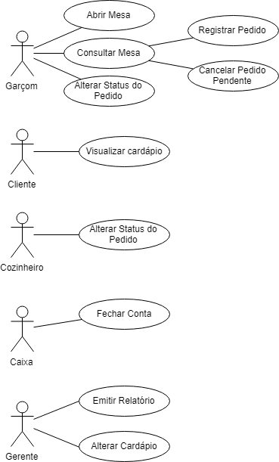

Figura – Diagrama de Casos de Uso - Usuario

### Detalhamento dos casos de uso

|  |  |
| --- | --- |
| **UC01 – ABRIR MESA** | |
| **Descrição** | Eu como garçom devo abrir a comanda de uma mesa para clientes que acabaram de chegar, para que eles possam realizar pedidos. |
| **Atores** | Garçom |
| **Prioridade** | Alta |
| **Requisitos associados** | RF003  RF012 |
| **Fluxo Principal** | O usuário solicita a adição de uma nova mesa.  O usuário informa o número da mesa aberta.  O sistema adiciona uma mesa.  O caso de uso é encerrado. |

|  |  |
| --- | --- |
| **UC02 – CONSULTAR MESA** | |
| **Descrição** | Eu como garçom devo visualizar os detalhes de uma mesa para identificar os seus pedidos e seu valor. |
| **Atores** | Garçom |
| **Prioridade** | Alta |
| **Requisitos associados** | RF004  RF005  RF006  RF008  RF009  RF012 |
| **Fluxo Principal** | O usuário seleciona a mesa a ser exibida.  O sistema retorna as informações sobre a mesa.  O caso de uso é encerrado. |

|  |  |
| --- | --- |
| **UC03 – REGISTRAR PEDIDO** | |
| **Descrição** | Eu como garçom devo adicionar pedidos à mesa de um cliente para iniciar seu preparo. |
| **Atores** | Garçom |
| **Prioridade** | Alta |
| **Requisitos associados** | RF004  RF006  RF012 |
| **Fluxo Principal** | O usuário solicita a adição de um pedido (conjunto de itens) à mesa selecionada.  O usuário seleciona um item do cardápio a ser adicionado ao pedido.  O usuário seleciona a quantidade do item selecionado.  O usuário informa algum comentário (ex: sem queijo) do item selecionado.  Os passos 2 a 4 são repetidos para todos os itens do pedido.  O usuário confirma o pedido.  O sistema armazena o pedido e o vincula à mesa selecionada.  O caso de uso é encerrado. |

|  |  |
| --- | --- |
| **UC04 – CANCELAR PEDIDO PENDENTE** | |
| **Descrição** | Eu como garçom devo cancelar um pedido que ainda não tenha sido iniciada sua preparação, para que o cliente possa reformular o pedido. |
| **Atores** | Garçom |
| **Prioridade** | Baixa |
| **Requisitos associados** | RF005  RF009  RF012 |
| **Fluxo Principal** | O usuário seleciona um pedido em preparo.  O usuário informa que deseja sua exclusão.  O usuário confirma a exclusão.  O sistema altera o status do pedido para “Cancelado”.  O sistema informa à cozinha que o pedido foi cancelado.  O caso de uso é encerrado. |

|  |  |
| --- | --- |
| **UC05 – ALTERAR STATUS DO PEDIDO (GARÇOM)** | |
| **Descrição** | Eu como garçom devo confirmar o status do pedido ao entregar ao cliente, para evitar cobranças indevidas. |
| **Atores** | Garçom |
| **Prioridade** | Média |
| **Requisitos associados** | RF005  RF008  RF012 |
| **Fluxo Principal** | O usuário seleciona um pedido em preparo.  O usuário informa que deseja confirmar sua entrega.  O usuário confirma a exclusão.  O sistema altera o status do pedido para “Entregue”.  O caso de uso é encerrado. |

|  |  |
| --- | --- |
| **UC06 – VISUALIZAR CARDÁPIO** | |
| **Descrição** | Eu como cliente devo ser capaz de acessar o cardápio digital para decidir qual pedido farei ao garçom. |
| **Atores** | Cliente |
| **Prioridade** | Baixa |
| **Requisitos associados** | RF002 |
| **Fluxo Principal** | O usuário abre a página referente ao cardápio.  O usuário visualiza os itens do cardápio.  O caso de uso é encerrado. |

|  |  |
| --- | --- |
| **UC08 – ALTERAR STATUS DO PEDIDO (COZINHEIRO)** | |
| **Descrição** | Eu como cozinheiro devo ser capaz de alterar o status do pedido, para informar quando ele começou a ser preparado e quando ele estiver pronto. |
| **Atores** | Cozinheiro |
| **Prioridade** | Baixa |
| **Requisitos associados** | RF005  RF007 |
| **Fluxo Principal** | O usuário seleciona um item do monitor.  O usuário altera seu status.  O usuário confirma a alteração.  O caso de uso é encerrado. |

|  |  |
| --- | --- |
| **UC09 – FECHAR CONTA** | |
| **Descrição** | Eu como caixa devo ser capaz de fechar a conta de uma mesa, para armazenar os dados e concluir o atendimento de um cliente. |
| **Atores** | Caixa |
| **Prioridade** | Alta |
| **Requisitos associados** | RF010  RF011 |
| **Fluxo Principal** | O usuário seleciona uma mesa.  O usuário solicita o fechamento da mesa.  O sistema retorna o total referente à conta e aguarda um retorno.  O usuário confirma o recebimento do pagamento referente à conta.  O sistema fecha a mesa.  O caso de uso é encerrado. |

|  |  |
| --- | --- |
| **UC10 – EMITIR RELATÓRIO** | |
| **Descrição** | Eu como gerente devo ser capaz de emitir relatórios gerenciais, para tomar futuras decisões acerca do restaurante. |
| **Atores** | Gerente |
| **Prioridade** | Baixa |
| **Requisitos associados** | RNF006 |
| **Fluxo Principal** | O usuário solicita a emissão do relatório.  O sistema emite o relatório.  O caso de uso é encerrado. |

|  |  |
| --- | --- |
| **UC11 – ALTERAR CARDÁPIO** | |
| **Descrição** | Eu como caixa devo ser capaz de alterar o cardápio do restaurante, para expandir seu repertório com o tempo, oferecendo novos pratos aos clientes. |
| **Atores** | Gerente |
| **Prioridade** | Alta |
| **Requisitos associados** | RF001 |
| **Fluxo Principal** | O usuário solicita a alteração do cardápio.  O usuário seleciona se deseja inserir ou excluir pratos.  Se deseja inserir,  O usuário solicita a adição de um prato.  O usuário insere os dados do prato.  O usuário confirma o prato.  O sistema persiste o prato.  Se deseja excluir,  O usuário solicita a exclusão de um prato.  O usuário confirma a exclusão do prato.  O sistema remove o prato.  O caso de uso é encerrado. |

## Visão Lógica

### Modelo de Classes

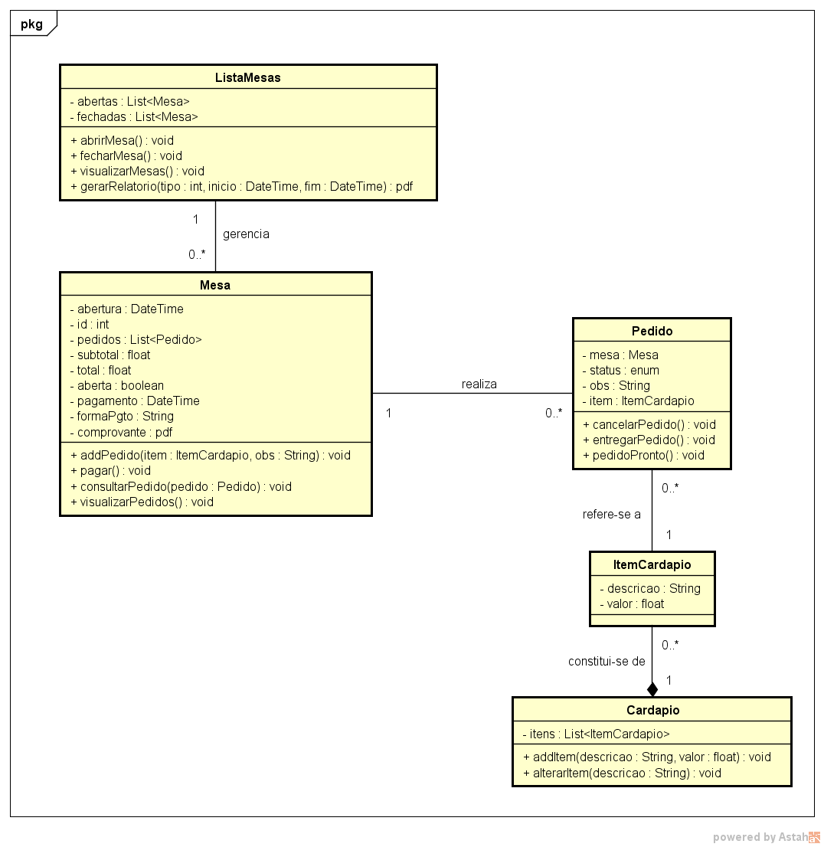

Figura – Diagrama de classes

### Modelo de componentes

## Visão Física

### Modelo de implantação

## Modelo de dados (opcional)

# Avaliação da Arquitetura

## Cenários

Apresente os cenários de testes utilizados na realização dos testes da sua aplicação. Escolha cenários de testes que demonstre os requisitos não funcionais sendo satisfeitos. Utilize o método ATAM para priorizar os cenários para a avaliação.

**Cenário 1 - Acessibilidade:** Suspendisse consequat consectetur velit. Sed sem risus, dictum dictum facilisis vitae, commodo quis leo. Vivamus nulla sem, cursus a mollis quis, interdum at nulla. Nullam dictum congue mauris. Praesent nec nisi hendrerit, ullamcorper tortor non, rutrum sem. In non lectus tortor. Nulla vel tincidunt eros.

**Cenário 2 - Interoperabilidade:** Pellentesque habitant morbi tristique senectus et netus et malesuada fames ac turpis egestas. Fusce ut accumsan erat. Pellentesque in enim tempus, iaculis sem in, semper arcu.

**Cenário 3 - Manutenibilidade:** Phasellus magna tellus, consectetur quis scelerisque eget, ultricies eu ligula. Sed rhoncus fermentum nisi, a ullamcorper leo fringilla id. Nulla lacinia sem vel magna ornare, non tincidunt ipsum rhoncus. Nam euismod semper ante id tristique. Mauris vel elit augue.

**Cenário 4 - Segurança:** Suspendisse consectetur porta tortor non convallis. Sed lobortis erat sed dignissim dignissim. Nunc eleifend elit et aliquet imperdiet. Ut eu quam at lacus tincidunt fringilla eget maximus metus. Praesent finibus, sapien eget molestie porta, neque turpis congue risus, vel porttitor sapien tortor ac nulla. Aliquam erat volutpat.

## Avaliação

Apresente as medidas registradas na coleta de dados. O que não for possível quantificar apresente uma justificativa baseada em evidências qualitativas que suportam o atendimento do requisito não-funcional.

Apresente uma avaliação geral da arquitetura indicando os pontos fortes e as limitações da arquitetura proposta.

|  |  |
| --- | --- |
| **Atributo de Qualidade:** | **Requisito de Qualidade** |
| Segurança | Acesso deve ser controlado aos recursos restritos |
| **Preocupação:** | |
| Os acessos de usuários devem ser controlados de forma que cada um tenha acesso apenas aos recursos condizentes as suas credenciais. | |
| **Cenários(s):** | |
| Cenário 4 | |
| **Ambiente:** | |
| Sistema em operação normal | |
| **Estímulo:** | |
| Acesso do administrador do sistema as funcionalidades de cadastro de novos produtos e exclusão de produtos. | |
| **Mecanismo:** | |
| O servidor de aplicação (Rails) gera um *token* de acesso para o usuário que se autentica no sistema. Este *token* é transferido para a camada de visualização (Angular) após a autenticação e o tratamento visual das funcionalidades podem ser tratados neste nível. | |
| **Medida de Resposta:** | |
| As áreas restritas do sistema devem ser disponibilizadas apenas quando há o acesso de usuários credenciados. | |
| **Considerações sobre a arquitetura:** | |
| **Riscos:** | Não existe |
| **Pontos de Sensibilidade:** | Não existe |
| ***Tradeoff*:** | Não existe |

Evidências dos testes realizados

Apresente imagens, descreva os testes de tal forma que se comprove a realização da avaliação.

# REFERÊNCIAS

Como um projeto da arquitetura de uma aplicação não requer revisão bibliográfica, a inclusão das referências não é obrigatória. No entanto, caso você deseje incluir referências relacionadas às tecnologias, padrões, ou metodologias que serão usadas no seu trabalho, relacione-as de acordo com o modelo a seguir.

SOBRENOME DO AUTOR, Nome do autor. **Título do livro ou artigo.** Cidade: Editora, ano.

SOBRENOME DO AUTOR, Nome do autor. **Título do livro ou artigo.** Cidade: Editora, ano.

SOBRENOME DO AUTOR, Nome do autor. **Título do livro ou artigo.** Cidade: Editora, ano.

SOBRENOME DO AUTOR, Nome do autor. **Título do livro ou artigo.** Cidade: Editora, ano.

SOBRENOME DO AUTOR, Nome do autor. **Título do livro ou artigo.** Cidade: Editora, ano.

SOBRENOME DO AUTOR, Nome do autor. **Título do livro ou artigo.** Cidade: Editora, ano.

# APÊNDICES

Inclua o URL do repositório (Github, Bitbucket, etc) onde você armazenou o código da sua prova de conceito/protótipo arquitetural da aplicação como anexos. A inclusão da URL desse repositório de código servirá como base para garantir a autenticidade dos trabalhos.